ПРОЕКТ
Муниципальный контракт№
на выполнение работ по приобретению оборудования и установке детской игровой площадки в поселке Николаевка Партизанского района
Приморского края

с. Новицкое « ____ » _______ 2013г.

Администрация Новицкого сельского поселения Партизанского муниципального района Приморского края, в лице главы Новицкого сельского поселения Зражевского Александра Валерьевича, действующего на основании Устава, именуемое в дальнейшем «Заказчик», с одной стороны и, _____________________________________, в лице ________________________________, действующего на основании __________________________________, именуемый в дальнейшем «Подрядчик», с другой стороны, при совместном упоминании Стороны, заключили настоящий муниципальный контракт (далее –Контракт) о нижеследующем:

- Предмет ДОГОВОРА
1.1. По настоящему Контракту Подрядчик обязуется выполнить работы по приобретению оборудования и установке детской игровой площадки в поселке Николаевка Партизанского района Приморского края в соответствии с Приложением №1 (Техническое задание) к настоящему договору, а Заказчик обязуется принять и оплатить выполненные работы.
1.2. Перечень и объем работ указан в Приложении №1.
  - Место выполнения работ: Приморский край Партизанский район поселок Николаевка.
  - Работа считается выполненной после подписания акта приема-сдачи Заказчиком.
  - Прием выполненных работ осуществляется в строгом соответствии с требованиями нормативно-технической документации.

2. Права и обязанности сторон

2.1.Подрядчик обязуется:
    - выполнить работы своими силами, средствами, оборудованием и из своих материалов;
    - обеспечить присутствие и постоянный контроль ИТР, назначить ответственное лицо за производство работ, обусловленных настоящим договором;
    - выполнить работы в соответствии с техническим заданием (Приложением №1);
    - обеспечивать безопасное проведение работ в соответствии с действующими нормами и правилами;
    - обеспечивать мероприятия по охране окружающей среды и пожарной безопасности в соответствии с действующими нормативами и правилами;
    - в случае возникновения аварийных ситуаций, по вине Подрядчика, при проведении работ возместить нанесенный ущерб, произвести ремонт и устранить аварийные ситуации за свой счет;
    - вести по установленной форме учет выполняемых работ, финансовую и бухгалтерскую документацию. Представлять Заказчику накладные, товарные чеки, счета-фактуры на приобретаемое оборудование детской игровой площадке;
    - письменно с указанием причин информировать Заказчика в течение трех календарных дней о невозможности начать и (или) завершить работы в установленные настоящим контрактом сроки;
    - участвовать во всех проверках и инспекциях, проводимых Заказчиком, а также в составлении актов фактического выполнения работ на объекте;
    - закончить работы в установленный условиями настоящего Контракта срок либо сдать объект производства работ досрочно;
    - обеспечить выполнение работ квалифицированными специалистами;
2.1.12. по окончании работ представить Заказчику акты выполненных работ и справки о стоимости работ по форме КС-2, КС-3.
  - Заказчик обязан:
    - оказывать Подрядчику содействие в выполнении работы.
    - в течение 3 дней после получения от Подрядчика извещения об окончании работ осмотреть и принять результат работ, а при обнаружении отступлений от условий договора, ухудшающих результат работ, или иных недостатков в работе, заявить об этом Подрядчику в 5-дневный срок.

3. Сроки выполнения работ

3.1. Работы, предусмотренные настоящим Контрактом, осуществляются Подрядчиком в следующие сроки:
- Начало работ: с момента подписания настоящего Контракта
- Окончание работ: до 20 сентября 2013 года включительно.
- Подрядчик вправе выполнить работы и сдать Заказчику их результат досрочно.

4. Стоимость работ и порядок расчетов

4.1. Цена Контракта составляет ______________________ рублей _________ копеек.
4.2.Цена Контракта включает стоимость установленных действующим законодательством РФ налогов и сборов, в том числе НДС-18%, иных обязательных платежей, а также стоимость иных расходов, которые Подрядчик может понести при исполнении Контракта.
4.3. Оплата производится после фактического выполнения 100% объема всех работ предусмотренных по настоящему Контракту в полном соответствии с техническим заданием на выполнение работ по приобретению оборудования и установке детской игровой площадки в поселке Николаевка Партизанского района Приморского края, на основании актов выполненных работ и справок о стоимости выполненных работ (формы КС-2 и КС-3), предъявляемых к оплате, посредством перечисления денежных средств на расчетный счет Подрядчика, не позднее 31.12.2013г.
4.4. Цена договора не подлежит изменению.

5. Порядок приемки работы

5.1. Заказчик в течение пяти дней со дня передачи Подрядчиком актов выполненных работ, обязан направить Подрядчику подписанные акты или мотивированный отказ от приемки выполненных работ, за исключением случаев, когда Заказчик вправе потребовать безвозмездного устранения недостатков в разумный срок или отказаться от исполнения Контракта.
5.2. Работы считаются принятыми с момента подписания сторонами акта приема-передачи выполненных работ.
5.3. В случае несоответствия результатов работы требованиям качества, сторонами составляется двусторонний акт с перечнем необходимых доработок за счет Подрядчика и сроков их выполнения.

6. Ответственность сторон

6.1.За неисполнение или ненадлежащее исполнение обязательств по настоящему Контракту стороны несут ответственность в соответствии с действующим законодательством Российской Федерации.
6.2.В случае неисполнения или ненадлежащего исполнения Подрядчиком обязательств, предусмотренных Контрактом Заказчик вправе потребовать с Подрядчика уплаты неустойки в размере 0,1% от цены договора, за каждый день просрочки до фактического завершения работ.
6.3.Уплата неустойки не освобождает Подрядчика от исполнения своих обязательств по настоящему Контракту или устранения выявленных нарушений.
6.4.Убытки возмещаются Подрядчиком сверх неустойки.
6.5. Подтверждением факта неисполнения (ненадлежащего исполнения) обязательств по настоящему Контракту являются отсутствие документов, которые в соответствии с настоящим Контрактом подтверждают ненадлежащее исполнение Подрядчиком своих обязательств, и (или) иные способы и доказательства, предусмотренные действующим законодательством и условиями настоящего Контракта.
6.6. При наступлении факта неисполнения (ненадлежащего исполнения) Контракта, Заказчик уведомляет Подрядчика. Факт неисполнения (ненадлежащего исполнения) считается установленным Сторонами со дня направления Заказчиком Подрядчику уведомления (претензии) в соответствии с настоящим Контрактом. Уведомления (претензии) Подрядчика не требуется в случае наличия подтверждающего неисполнение (ненадлежащее исполнение) им обязательств по Контракту судебного акта, вступившего в законную силу.

7. Обстоятельства непреодолимой силы

7.1. Стороны освобождаются от ответственности за частичное или полное неисполнение обязательств по настоящему Контракту, если оно явилось следствием обстоятельств непреодолимой силы, делающих невозможным полное или частичное исполнение любой из сторон обязательств по настоящему Контракту, а именно: блокады, войны, военных операций, землетрясений, наводнений. Если эти обстоятельства будут действовать более двух месяцев, то каждая из сторон будет иметь право отказаться от дальнейшего исполнения обязательств по Контракту.
Сторона, для которой создалась невозможность исполнения обязательств по настоящему Контракту, должна о наступлении и прекращении обязательств, препятствующих исполнению обязательств, сообщить другой стороне в трехдневный срок, в том числе средствами телеграфной или факсимильной связи.
7.2. Решение о частичном или полном неисполнении обязательств, в силу обстоятельств непреодолимой силы, оформляется двусторонним соглашением.

8. Срок действия Контракта, порядок изменения и расторжения договора

8.1. Настоящий Контракт вступает в силу с момента подписания и действует до 31.12.2013.
8.2. Условия Контракта могут быть изменены по взаимному согласию сторон, что скрепляется дополнительным соглашением между сторонами, становящимся с момента его подписания неотъемлемой частью настоящего Контракта.
8.3. Любая договоренность между сторонами, влекущая за собой новые обстоятельства, предусмотренные Контрактом, считается действительной, если она подтверждена сторонами, в письменной форме в виде дополнительного соглашения или протокола.
8.4. Расторжение настоящего Контракта допускается по соглашению Сторон, по решению суда или в связи с односторонним отказом стороны Контракта от исполнения Контракта в соответствии с гражданским законодательством, с учетом требований Федерального закона от 21.07.2005 г. № 94-ФЗ «О размещении заказов на поставки товаров, выполнение работ, оказание услуг для государственных и муниципальных нужд».

9. Заключительные положения

9.1. Все споры и разногласия, которые могут возникнуть между сторонами, будут разрешаться путем переговоров.
9.2. При не урегулировании в процессе переговоров спорных вопросов, споры разрешаются в Арбитражном суде Приморского края.
10. Приложения к настоящему договору

10.1 Приложение №1 – Техническое задание на выполнение работ по приобретению оборудования и установке детской игровой площадки в поселке Николаевка Партизанского района Приморского края
11. Реквизиты сторон
ЗАКАЗЧИК:  Администрация Новицкого сельского поселения Партизанского муниципального района  Приморского края  692976,Приморский край Партизанский район с.Новицкое, ул.Лазо 17а  УФК по Приморскому краю (Администрация Новицкого сельского поселения Партизанского муниципального района , л/с 03203012000)  ИНН 2524113005  КПП 252401001  ГКРЦ ГУ банка России по Приморскому краю г.Владивостока  р/с 40204810200000000114  БИК 040507001  Глава Новицкого СП  _____________________ А.В. Зражевский | ПОДРЯДЧИК:

Приложение № 1
к Контракту________________

Техническое задание на выполнение работ по приобретению оборудования и установке детской игровой площадки в поселке Николаевка Партизанского района
Приморского края

№ | Наименование | Примерный эскиз | Кол-во,  шт. | Технические характеристики
1 | Горка  Н.пл=1,5м | 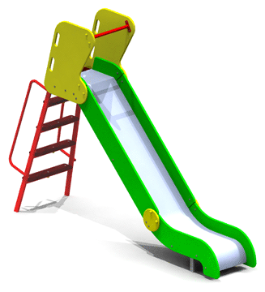  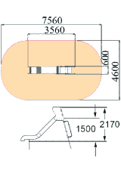 | 1 | Размеры, мм: 3560*600*2170  Горка для детей старше 5 лет.  Высота стартового участка горки- 1500 см; Каркас горки выполнен из многослойной березовой фанеры, скат горки имеет защитные борта высотой не менее 12см и выполнен из нержавеющей стали. На стартовом участке горки закреплены защитные фанерные борта высотой не менее 70 см и защитная металлическая перекладина. Лестница горки состоит из четырех ступеней; каждая ступень изготовлена из деревянного сэндвича: брус из сосновой древесины для прочности покрыт прессованной березовой фанерой с рифленой поверхностью. Нижняя ступень лестницы расположена на высоте не менее 30см и не более 50см от поверхности. Перила лестницы металлические.  Материалы: многослойная березовая фанера, металл с полимерным покрытием нержавеющая сталь, оцинкованные закладные.  Сопровождается техническим паспортом и соответствует следующим требованиям:  - Международному стандарту безопасности EN-1176.  - ГОСТ Р 52169- 2003 «Оборудование детских игровых площадок». Безопасность конструкции и методы испытаний. Общие требования»;  - ГОСТ Р 52168-2012 «Оборудование детских игровых площадок. Безопасность конструкции и методы испытаний горок. Общие требования»
2 | Качели на металлических стойках, с жесткой подвеской | 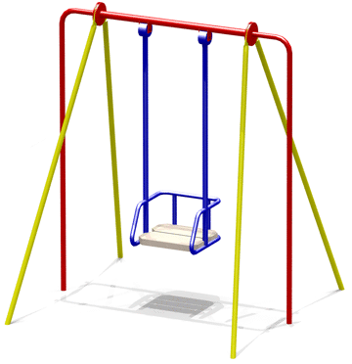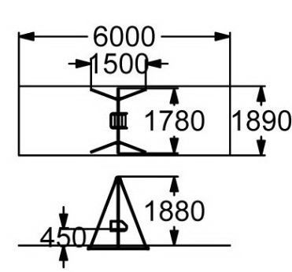 | 1 | Размеры, мм: 1500*1780*1880  Выполнены в виде единой сборной конструкции высотой 1870 мм. Сиденье для ребенка ограничено предохраняющими перилами, выполнено из отшлифованной древесины, покрашено двухкомпонентными красками, скрытая часть конструкции замкнута по периметру для максимальной устойчивости.  Сопровождается техническим паспортом.
3 | Качели на металлических стойках с гибкими подвесками, двухместные | 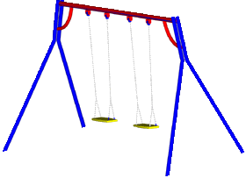  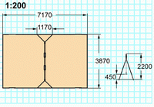 | 1 | Размеры, мм: 3870*1170*2200  Двухместные качели. Состоят из четырех опорных стоек и несущей перекладины с закрепленными на ней двумя гибкими подвесками - оцинкованные цепи с  прорезиненными эргономичными сиденьями.  Каркас качелей - металл.  Материалы: металл с полимерным покрытием, оцинкованные закладные.  Сопровождается техническим паспортом и соответствует следующим требованиям:  - Международному стандарту безопасности EN-1176.  Российским ГОСТам:  - ГОСТ Р 52169- 2003 «Оборудование детских игровых площадок». Безопасность конструкции и методы испытаний. Общие требования»;  - ГОСТ Р 52167-2003 «Оборудование детских игровых площадок. Безопасность конструкции и методы испытаний качелей. Общие требования».  - ГОСТ Р 52299- 2004 «Оборудование детских игровых площадок». Безопасность конструкции и методы испытаний качалок. Общие требования»;  - ГОСТ Р 52301- 2004 «Оборудование детских игровых площадок». Безопасность при эксплуатации».
4 | Карусель | 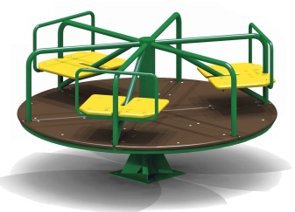  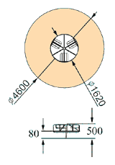 | 1 | Размеры, мм:  D=1620мм  Н=800мм  Пол выполнен из высокопрочной, влагоустойчивой ламинированной фанеры толщиной не менее 24 мм, изделие снабжено шестью посадочными местами, выполненными из древесины хвойных пород, и оборудованными перилами, поддерживающими спину, а также поручнями для рук.  Сопровождается техническим паспортом и соответствует следующим требованиям:  - Международному стандарту безопасности EN-1176.  Российским ГОСТам:  - ГОСТ Р 52169- 2003 «Оборудование детских игровых площадок». Безопасность конструкции и методы испытаний. Общие требования»;  - ГОСТ Р 52300- 2004 «Оборудование детских игровых площадок». Безопасность конструкции и методы испытаний каруселей. Общие требования»;  - ГОСТ Р 52301- 2004 «Оборудование детских игровых площадок». Безопасность при эксплуатации».
5 | Качалка-балансир «Малая» | 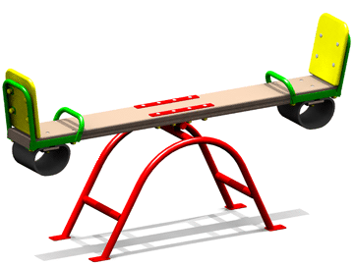  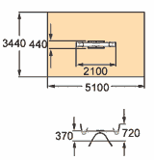 | 1 | Размеры, мм: 2100*440*720  Имеет длину 2100 мм, снабжена 2-мя поддерживающими спинками, 2-мя поручнями  и 2-мя амортизирующими резиновыми элементами и выполнена из клееной древесины хвойных пород толщиной не менее 40 мм. Предназначена для катания двух человек.  Сопровождается техническим паспортом и соответствует следующим требованиям:  Международному стандарту безопасности EN-1176.  Российским ГОСТам:  - ГОСТ Р 52169- 2003 «Оборудование детских игровых площадок». Безопасность конструкции и методы испытаний. Общие требования»;  - ГОСТ Р 52299- 2004 «Оборудование детских игровых площадок». Безопасность конструкции и методы испытаний качалок. Общие требования»;  - ГОСТ Р 52301- 2004 «Оборудование детских игровых площадок». Безопасность при эксплуатации».
6 | Скамья на железобетонных ножках | 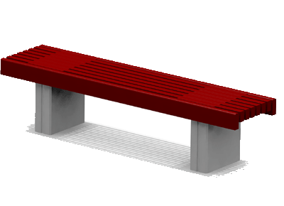  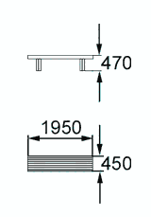  4 | 2 | Размеры, мм: 1950*450*470  Посадочное место (поверхность скамьи) выполнено из восьми стыкованных друг к другу деревянных досок. Опорные стойки скамьи в количестве 2шт выполнены из армированного бетона, покрытого полимерным покрытием бело-серого цвета.  Материалы: сосновая древесина, железобетон, оцинкованные крепежные детали, пластиковые заглушки.  Деревянные детали оборудования должны быть тщательно отшлифованы и окрашены профессиональными двухкомпонентными красками в заводских условиях.  Стальные детали конструкции должны быть окрашены порошковыми красителями, все крепежные и закладные элементы оцинкованы.
7 | Урна деревянная с металлической вставкой | 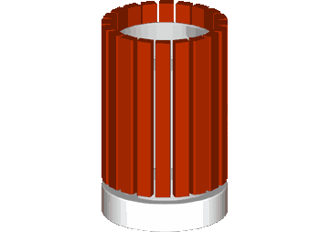  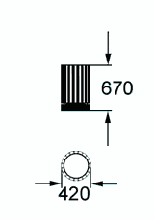 | 2 | Размеры, мм: 670*420мм  Каркас урны металлический, обшит деревянными брусками, толщ не менее 3см, высотой не менее 50см.  Внутри урны имеется съемный контейнер из оцинкованной стали.  Вес урны 20кг.  Материалы: сосновая древесина, железобетон, оцинкованный крепеж.  Деревянные детали оборудования должны быть тщательно отшлифованы и окрашены профессиональными двухкомпонентными красками в заводских условиях.
Итого |  |  | 9
Требования
1.К качеству товара: Обязательное наличие сертификатов соответствия, выданных в соответствии с правилами Системы Сертификации ГОСТам РФ:
-ГОСТ Р 52169-2003 «Оборудование детских игровых площадок.
Безопасность конструкции и методы испытаний. Общие требования»;
-ГОСТ Р 52168-2012 «Оборудование детских игровых площадок.
-ГОСТ Р 52167-2003 «Оборудование детских игровых площадок.
Безопасность конструкции и методы испытаний качелей. Общие требования».
Безопасность конструкции и методы испытаний горок. Общие требования».
- ГОСТ Р 52299-2004 - Оборудование детских игровых площадок. Безопасность конструкции и методы испытаний качалок. Общие требования.
- ГОСТ Р 52300-2004 - Оборудование детских игровых площадок. Безопасность конструкции и методы испытаний каруселей. Общие требования.
- ГОСТ Р 52301-2004 - Оборудование детских игровых площадок. Безопасность при эксплуатации.
- Соответствие международному стандарту безопасности EN-1176;
- Санитарно-эпидемиологические заключения на применяемые материалы при изготовлении оборудования, выданные Федеральной службой по надзору в сфере защиты прав потребителей и благополучия человека.
2.Техническим, характеристикам товара Предлагаемое к поставке оборудование детских площадок должно соответствовать приложенным изображениям, размерам и своему назначению.
Опорные стойки детских игровых комплексов должны быть выполнены из клееной древесины, в сечении не менее 100 мм х 100 мм. Верхняя часть стойки должна быть закрыта пластиковой заглушкой, а заканчиваться стойка должна стальной, оцинкованной закладной деталью, длиной 500 мм.
Каркас горки должен быть выполнен из профильной трубы сечением не менее 50 мм.
Скат горки должен быть изготовлен из единого листа, нержавеющей стали, толщиной 2 мм. Наличие бортов горок высотой не менее 120 мм обязательно, в целях исключения травмирования детей;
Все сетки и лианы должны быть изготовлены из полипропиленового каната с металлическими сердечниками. Зажимы сетки должны быть выполнены из алюминиевого сплава;
Лестницы игровых комплексов должны быть выполнены из древесины, с деревянными ступеньками, верхняя поверхность которых изготавливается из фанеры;
Запрещается использовать угловую сталь при изготовлении детского игрового оборудования из-за требований безопасности;
Диаметры всех поручней для поддержки в составе игровых комплексов должно быть не менее 33 мм;
Все стартовые участки горок ограничены горизонтальным поручнем на высоте не более 55 см и диаметр не менее 33 мм., а также данные участки горок оборудованы двумя боковыми фанерными экранами предохраняющими детей от падения с верхней точки спуска;
В игровой зоне, находящейся на высоте, для защиты детей от падения, должны быть предусмотрены предохраняющие перила или барьеры;
Размеры отверстий, тоннелей, решеток, сеток и др. не должны представлять собой опасность для застревания пальцев рук, ног, головы ребенка;
Выступающие гайки и края болтов, шурупов должны быть закрыты пластиковыми заглушками.
Требования к применяемым материалам:
Для изготовления деревянных деталей должна использоваться древесина хвойных пород влажностью 7-10 %;
Деревянные детали оборудования должны быть тщательно отшлифованы и окрашены, профессиональными двухкомпонентными красками в заводских условиях;
Стальные детали и конструкции должны быть окрашены порошковыми красителями, все крепежные и закладные элементы оцинкованы;
Толщина всей фанеры, из которой изготовлено оборудование, должна быть не менее 24 мм.
3.К безопасности товара: каждое изделие должно сопровождаться техническим паспортом, в котором должно быть указано: предназначение, заводской номер, правила безопасной эксплуатации и монтажные схемы сборки изделия, а также сертификатом соответствия Госстандарта РФ на каждое изделие.

________________

